МИНИСТЕРСТВО ОБРАЗОВАНИЯ И НАУКИ УКРАИНЫ
Национальный Технический Университет Украины

"Киевский Политехнический Институт"

Кафедра вычислительной техники

Лабораторная работа №1

«ИССЛЕДОВАНИЕ БЛОКА ОПЕРАЦИОННОГО УСИЛИТЕЛЯ»

Выполнил: студент группы ИВ-41
ФИВТ, 3 курс
Косырев Антон
Зачетная книга № 4111

Киев – 2007

Цель лабораторной работы: изучить основные технические характеристики пакета "MicroCap V" , принципы моделирования операций умножения на постоянный коэфициент , суммирования и интегрирования , режимы работы суммирующего операционного блока ( ОБ ) и интегрирующего ОБ , способы установки коэффициентов передач суммирующих и интегрирующих ОБ и способы задания начальных условий на интегрирующих усилителях ; исследовать правильность и точность выполнения математических операций умножения на постоянный коэффициент , суммирования и интегрирования (систематическая погрешность и дрейф ).

Задание на работу:
Таблица № 1.0
№ Бригады | Тип ОУ
11 | OP_27

Таблица №1.1
№  п/п |  |  | 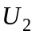  В | 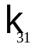 | 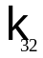 |   c⁻¹ | C₄  мкф | 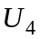  В | 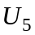  В | T₁ ÷ T₂  C⁰ | ΔR  % | ΔC  %
110 | 0.1 | 10.0 | 0.8 | 0.374 | 2.34 | 5 | 0.1 | -1.0 | 5.0 | -30 +20 | 0.1 | 0.05

Выполнение работы:

- МАСШТАБНЫЙ ОПЕРАЦИОННЫЙ БЛОК

К₁=R₁/R₂; R₁=100 Ом; R₂=1000 Ом; К₁=0,1
К₂=R₃/R₄; R₃=1000 Ом; R₄=100 Ом; К₂=10
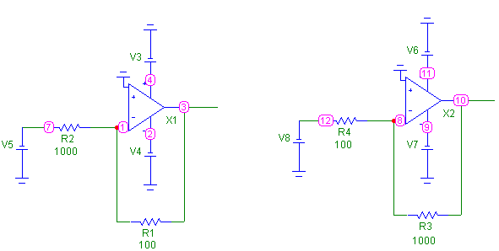
Таблица № 1.2.

Коэффициент передачи | =0.1 | =10
Сопротивление цепи  обратной связи, Мом | 100 Ом | 1000 Ом
Сопротивление  входной цепи , Мом | 1000 Ом | 100 Ом
Номер резистора цепи  обратной связи | R₁ | R₃
Номер резистора  входной цепи | R₂ | R₄
Тип ОУ | OP_27 | OP_27

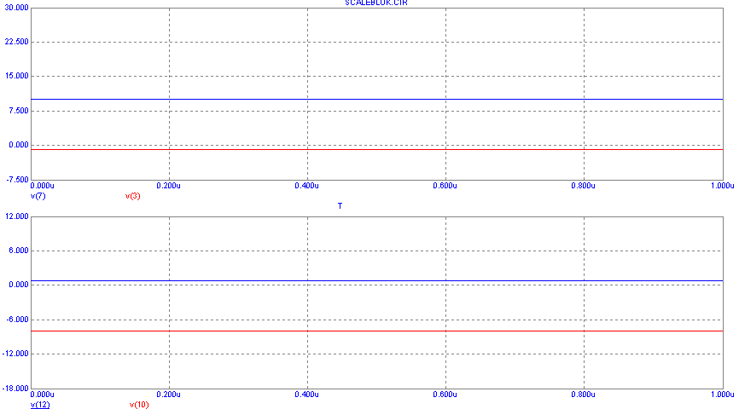

U_{1вх}=10; U_{1вых}=-0.94; К_{1експ}= U_{1вых} / U_{1вх}=0.94/10=0.094; ΔК₁=(0.1-0.094)/0.1=0.06
U_{2вх}=0.8; U_{2вых}=-8.12; К_{2експ}= U_{1вых} / U_{1вх} =8.12/0.8=10.15; ΔК₂=(10-10.15)/ 10=0.015

- СУММИРУЮЩИЙ ОПЕРАЦИОННЫЙ БЛОК

К₃₁=0.374; К₃₂=2.34; R₀=1 МОм
R₃₁= R₀/ К₃₁ =1М/0,374=2673796 Ом; R₃₂= R₀/ К₃₂ =1М/2.34=427350 Ом
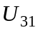_{вх}=10B; 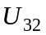_{вх}= -1B
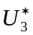_{вых}=-( К₃₁*_{вх} - К₃₂*_{вх})= -(0,374*10-2.34*1)= -1,4 В
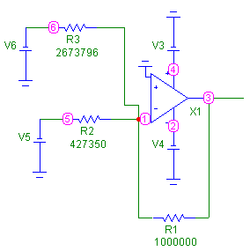
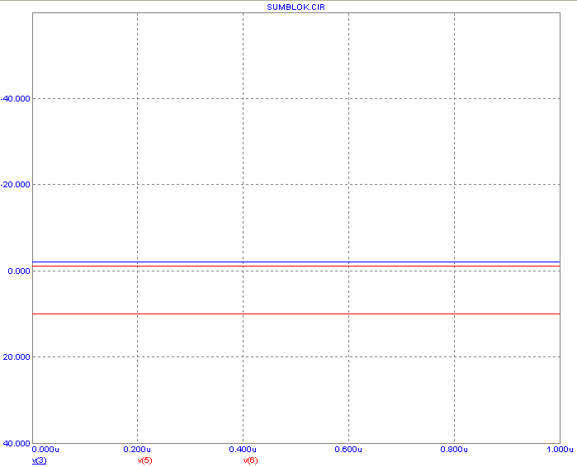

U_{3 вых}= -1.534 В
- Δ_{вых}=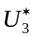_{вых}-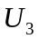_{вых}=-1.4+1.534= 0.134 В

- ИНТЕГРИРУЮЩИЙ ОПЕРАЦИОННЫЙ БЛОК

К4=5; С4=0.1мкФ; U4= -1 В
R= 1/(С4*К4) = 1000000/(5*0.1) = 2 МОм;
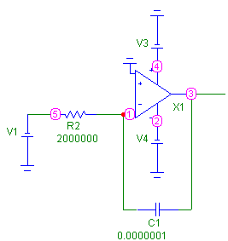
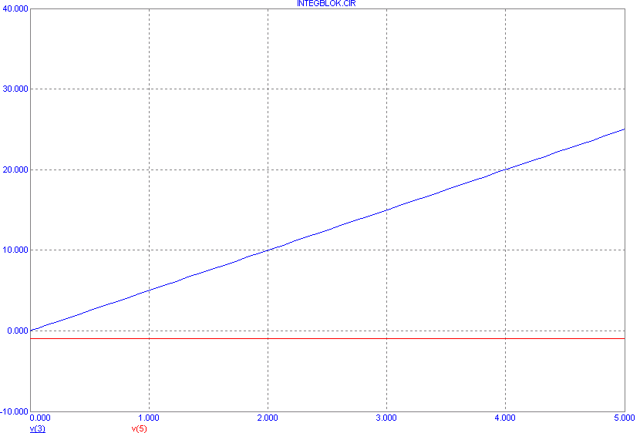

Значение машинного времени τ,с | Идеальные значения выходного напряжения 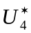_{вых}(τ), В | Реальные измеренные значения выходного напряжения 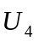_{вых}(τ), В | Абсолютная погрешность  Δ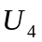_{вых}(τ),
0 | 0 | 0 | 0
1 | 5 | 5 | 0
2 | 10 | 10 | 0
3 | 15 | 15 | 0
4 | 20 | 20 | 0
5 | 25 | 25 | 0

К=0.374; U=5 В; R=1/(С4*К) = 26737967
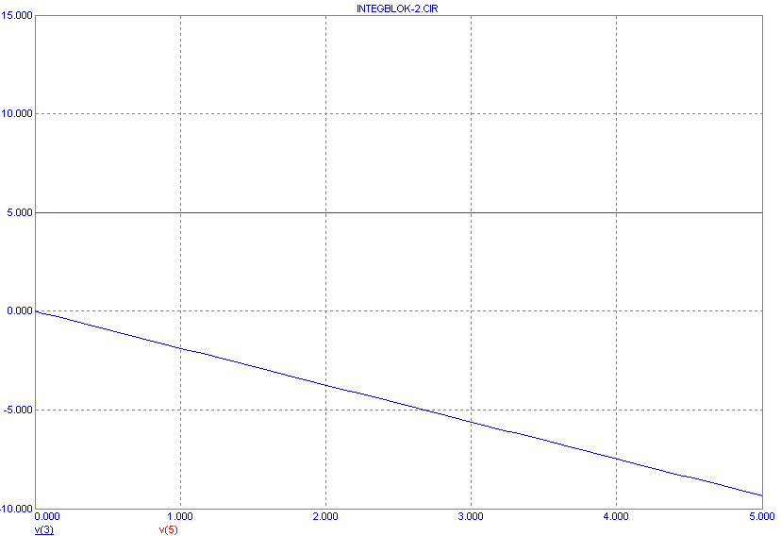

Значение машинного времени τ,с | Идеальные значения выходного напряжения _{вых}(τ), В | Реальные измеренные значения выходного напряжения _{вых}(τ), В | Абсолютная погрешность  Δ_{вых}(τ),
0 | 0 | 0 | 0
1 | -1.868 | -1.868 | 0
2 | -3.747 | -3.747 | 0
3 | -5.603 | -5.603 | 0
4 | -7.482 | -7.482 | 0
5 | -9.350 | -9.350 | 0

К=0.374; U=5 В; R= 1/(С4*К) =26737967; _{вых}(0)=5 В
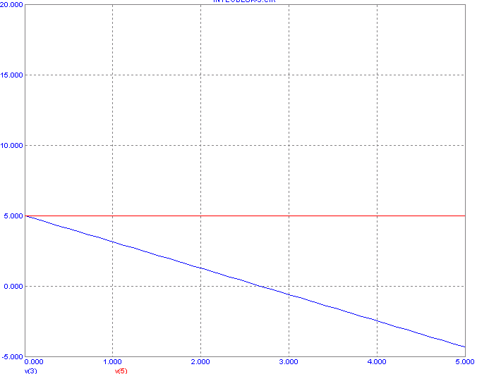

Значение машинного времени τ,с | Идеальные значения выходного напряжения _{вых}(τ), В | Реальные измеренные значения выходного напряжения _{вых}(τ), В | Абсолютная погрешность  Δ_{вых}(τ),
0 | 5 | 5 | 0
1 | 3.127 | 3.127 | 0
2 | 1.254 | 1.254 | 0
3 | -0.619 | -0.619 | 0
4 | -2.492 | -2.492 | 0
5 | -4.350 | -4.350 | 0

Выводы: В данной лабораторной работе были изучены основные технические характеристики пакета "MicroCap V"; принципы моделирования операций умножения на постоянный коэффициент, суммирования и интегрирования, режимы работы суммирующего операционного блока (ОБ) и интегрирующего ОБ, способы установки коэффициентов передач суммирующих и интегрирующих ОБ и способы задания начальных условий на интегрирующих усилителях. Исследованы правильность и точность выполнения математических операций умножения на постоянный коэффициент, суммирования и интегрирования. Вывели зависимость случайной погрешности от коэффициента передач для различных операционных блоков.

